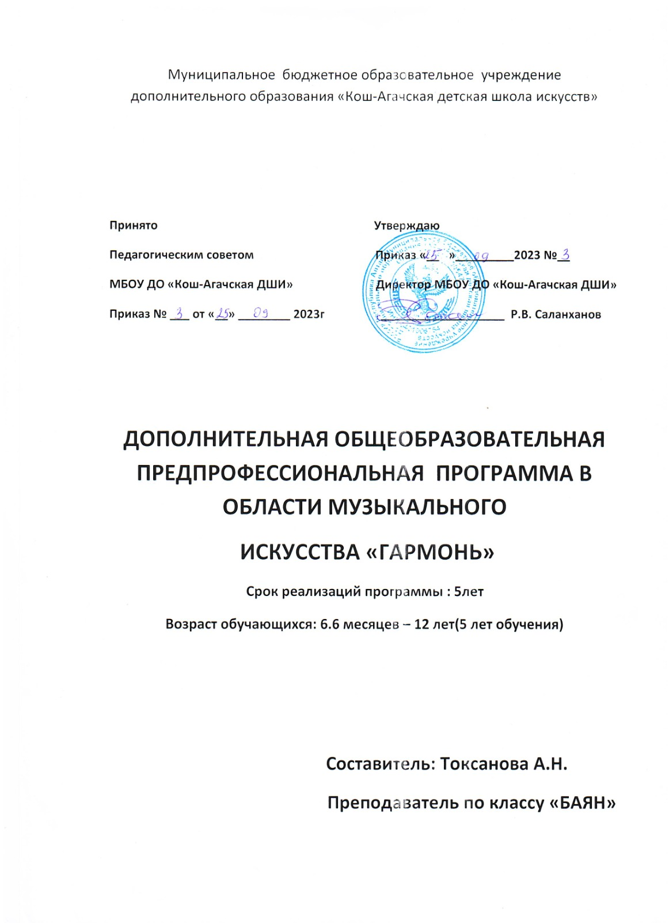

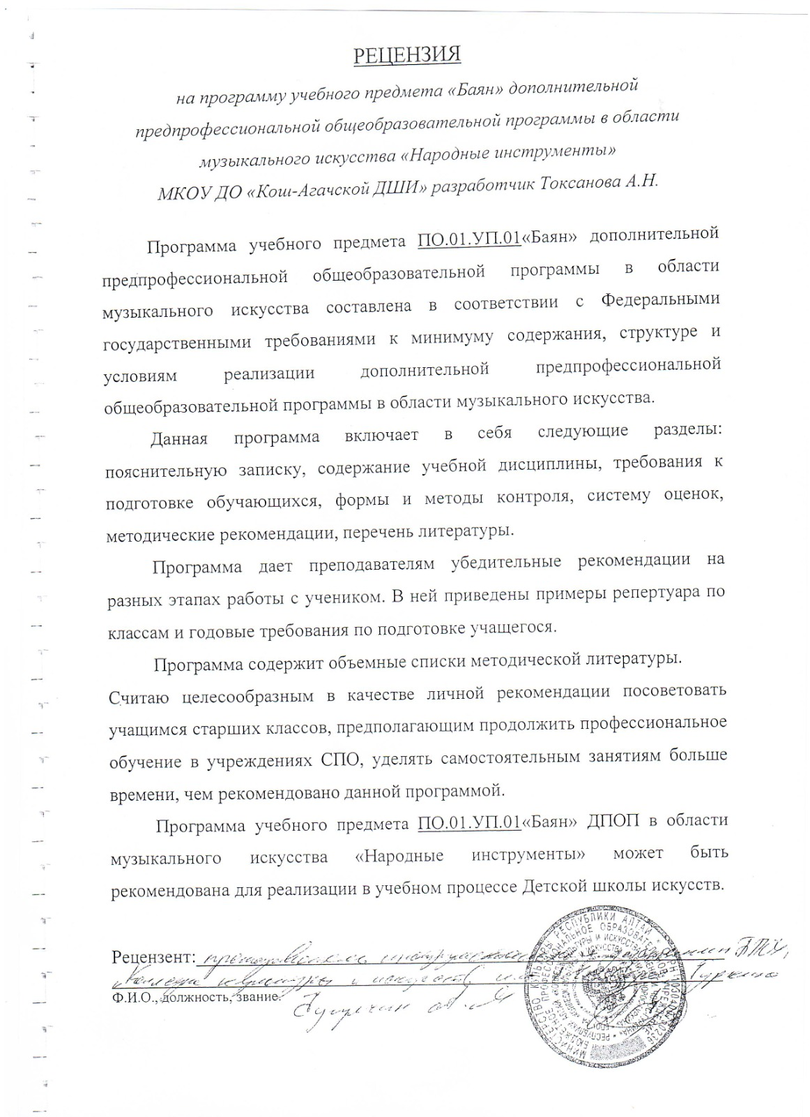

Структура программы учебного предмета
I. Пояснительная записка
- Характеристика учебного предмета, его место и роль в образовательном процессе
- Срок реализации учебного предмета
- Объем учебного времени, предусмотренный учебным планом образовательного учреждения на реализацию учебного предмета
- Сведения о затратах учебного времени
- Форма проведения учебных аудиторных занятий
- Цель и задачи учебного предмета
- Структура программы учебного предмета -
Методы обучения -
Описание материально-технических условий реализации учебного предмета II. Содержание учебного предмета - Учебно-тематический план - Годовые требования III.
Требования к уровню подготовки учащихся - Требования к уровню подготовки на различных этапах обучения
IV. Формы и методы контроля, система оценок
- Аттестация: цели, виды, форма, содержание; -
Критерии оценки
V.Методическое обеспечение учебного процесса
VI. Список литературы и средств обучения - Методическая литература - Учебная литература - Средства обучения

Пояснительная записка
Характеристика учебного предмета, его место и роль в образовательном процессе
Программа учебного предмета «Народные инструменты баян» разработана на основе «Рекомендаций по организации образовательной и методической деятельности при реализации общеразвивающих программ в области искусств», утвержденных приказом Министерства культуры Российской Федерации, а также с учетом многолетнего педагогического опыта в области исполнительства на народных инструментах в детских школах искусств.
Предлагаемая программа рассчитана на пятилетний срок обучения.
Возраст детей, приступающих к освоению программы, 7 (8) – 12 лет.
Данная программа предполагает достаточную свободу в выборе репертуара и направлена, прежде всего, на развитие интересов самого обучающегося.
Недельная нагрузка по предмету «Народные инструменты баян» составляет 2 часа в неделю. Занятия проходят в индивидуальной форме. В целях формирования навыков ансамблевого музицирования объем недельной нагрузки может быть увеличен.
Эффективным способом музыкального развития детей является игра в ансамбле, в том числе, с педагогом, позволяющая совместными усилиями создавать художественно- осмысленные трактовки произведений, развивающая умение слушать друг друга, гармонический слух, формирующая навыки игры ритмично, синхронно. Ансамблевое музицирование доставляет большое удовольствие ученикам и позволяет им уже на первом этапе обучения почувствовать себя музыкантами. А позитивные эмоции всегда являются серьезным стимулом в индивидуальных занятиях музыкой.
Данная программа предполагает проведение итоговой аттестации в форме экзамена. Возможны другие формы завершения обучения. При выборе той или иной формы завершения обучения образовательная организация вправе применять индивидуальный подход.
Срок реализации учебного предмета
При реализации программы учебного предмета «Народные инструменты баян» со сроком обучения 5 лет, продолжительность учебных занятий с первого по пятый годы обучения составляет 34недели в год.

Сведения о затратах учебного времени

Вид учебной работы , нагрузки , аттестации | Затраты учебного времени |  |  |  |  |  |  |  |  |  | Всего часов
Годы обучения | 1 год |  | 2 год |  | 3 год |  | 4 год |  | 5 год
Полугодия | 1 | 2 | 1 | 2 | 1 | 2 | 1 | 2 | 1 | 2
Количество недель | 16 | 18 | 16 | 18 | 16 | 18 | 16 | 18 | 16 | 18
Аудиторные занятия | 32 | 36 | 32 | 36 | 32 | 36 | 32 | 36 | 32 | 36 | 340
Самостоятельная работа | 32 | 36 | 32 | 36 | 32 | 36 | 32 | 36 | 32 | 36 | 340
Максимальная учебная нагрузка | 64 | 72 | 64 | 72 | 64 | 72 | 64 | 72 | 64 | 72 | 680

Объем учебного времени, предусмотренный учебным планом образовательного учреждения на реализацию учебного предмета
Общая трудоемкость учебного предмета «Народные инструменты (баян, аккордеон)» при 5-летнем сроке обучения составляет 680 часа. Из них: 340 часов – аудиторные занятия, 340 часов – самостоятельная работа.
Форма проведения учебных занятий Занятия проводятся в индивидуальной форме, возможно чередование индивидуальных и мелкогрупповых (от 2-х человек) занятий. Индивидуальная и мелкогрупповая формы занятий позволяют преподавателю построить процесс обучения в соответствии с принципами дифференцированного и индивидуального подходов.

Цель учебного предмета
Целью учебного предмета является обеспечение развития творческих способностей и индивидуальности учащегося, овладение знаниями и представлениями об исполнительстве на народных инструментах, формирование практических умений и навыков игры на баяне и аккордеоне, устойчивого интереса к самостоятельной деятельности в области музыкального искусства.
Задачи учебного предмета
Задачами предмета «Народные инструменты (баян, аккордеон)» являются:
• ознакомление детей с инструментами, исполнительскими возможностями и разнообразием приемов игры;
• формирование навыков игры на музыкальном инструменте;
• приобретение знаний в области музыкальной грамоты;
• приобретение знаний в области истории музыкальной культуры;
• формирование понятий о музыкальных стилях и жанрах;
• оснащение системой знаний, умений и способов музыкальной деятельности, обеспечивающих в своей совокупности базу для дальнейшего самостоятельного общения с музыкой, музыкального самообразования и самовоспитания;
• воспитание у детей трудолюбия, усидчивости, терпения, дисциплины;
• воспитание стремления к практическому использованию знаний и умений, приобретенных на занятиях, в быту, в досуговой деятельности.
Обучение должно соединять в себе два главных и взаимосвязанных направления.
Одно из них – формирование игровых навыков и приемов, становление исполнительского аппарата. Второе - развитие практических форм музицирования на народных5 инструментах, в том числе, аккомпанирования, подбора программы.
Структура программы
• сведения о затратах учебного времени, предусмотренного на освоение учебного предмета;
• распределение учебного материала по годам обучения;
• описание дидактических единиц учебного предмета;
• требования к уровню подготовки учащихся;
• формы и методы контроля, система оценок, итоговая аттестация;
• методическое обеспечение учебного процесса.
Методы обучения
Для достижения поставленной цели и реализации задач предмета используются следующие методы обучения:
- словесный (объяснение, беседа, рассказ);
- наглядный (показ, наблюдение, демонстрация приемов работы);
- практический (освоение приемов игры на инструменте);
- эмоциональный (подбор ассоциаций, образов, художественные впечатления).
Описание материально-технических условий реализации учебного
предмета
Каждый учащийся обеспечивается доступом к библиотечным фондам и фондам аудио и видеозаписей школьной библиотеки. Во время самостоятельной работы учащиеся могут пользоваться Интернетом для сбора дополнительного материала по изучению предложенных тем. Библиотечный фонд укомплектовывается печатными, электронными изданиями, учебно-методической и нотной литературой.

II. СОДЕРЖАНИЕ УЧЕБНОГО ПРЕДМЕТА
Учебно-тематический план первый год обучения
Календарные сроки | Темы и содержание занятий
1 полугодие | Знакомство с инструментом, его историей, устройством, правилами ухода за ним. Освоение и развитие первоначальных навыков игры на баяне, аккордеоне (правильная, удобная посадка, постановка рук). Основы звукоизвлечения. Штрихи: нон легато, хроматическая гамма с 1 ряда (правой рукой). Техника ведения меха. Освоение левой клавиатуры (басы: фа, до, соль с мажорными аккордами). Игра двумя руками простых упражнений.
2 полугодие | Штрихи non legato, staccato. Знакомство с основными музыкальными терминами. Упражнения и этюды. Народные песни и танцы. Произведения современных композиторов. Академический концерт. На академическом концерте в конце 2 полугодия исполняются 2 разнохарактерных произведения.

Второй год обучения

Календарные сроки | Темы и содержание занятий
1 полугодие | Штрихи non legato, staccato, legato. Чтение нот с листа. Игра по слуху. Гаммы До и Соль мажор в одну октаву, отдельно каждой рукой, арпеджио, аккорды. Упражнения и этюды. Произведения на фольклорной основе и произведения современных композиторов. Наиболее продвинутые учащиеся осваивают хроматическую гамму на выборной системе.
2 полугодие | Гамма До мажор двумя руками в две октавы. Фа мажор (в одну октаву для аккордеонистов), Соль мажор отдельно каждой рукой в две октавы. Развитие начальных навыков чтения нот с листа. Игра в ансамбле. Упражнения и этюды. Произведения на фольклорной основе и произведения современных композиторов. Академический концерт. На академическом концерте в конце 2 полугодия исполняются 2 разнохарактерных произведения.

Третий год обучения
Календарные сроки | Темы и содержание занятий
1 полугодие | Штрихи и мелизмы: non legato, staccato, legato, форшлаг. Гаммы До, Соль мажор двумя руками в две октавы. Фа мажор (в одну октаву для аккордеонистов) отдельно каждой рукой. 1-2 этюда. Произведения современных композиторов и обработки народных песен и танцев.
2 полугодие | Гаммы Фа (в одну октаву для аккордеонистов), До, Соль мажор7 двумя руками в две октавы. Ля минор гармонический отдельно каждой рукой в две октавы. Для продвинутых учащихся До мажор на выборной системе левой рукой. Основы техники игры интервалов (терции правой рукой), штрих стаккато. Чтение нот с листа. Академический концерт. На академическом концерте в конце 2 полугодия исполняются 2 разнохарактерных произведения

Четвертый год обучения

Календарные сроки | Темы и содержание занятий
1 полугодие | Гаммы Фа мажор, До мажор, Соль мажор, ля минор гармонический отдельно каждой рукой в две октавы. Для продвинутых учащихся До мажор на выборной системе двумя руками вместе. Упражнения и этюды. Произведения народного творчества в обработке современных российских композиторов. Произведения зарубежных композиторов. Легкая полифония. Игра в ансамбле, в том числе, с педагогом.
2 полугодие | Гаммы Фа мажор, До мажор, Соль мажор, ля минор гармонический двумя руками в две октавы, ля минор мелодический отдельно каждой рукой в две октавы. Упражнения и этюды. Произведения старинных и современных композиторов. В конце года на академический концерт выносятся две разнохарактерные пьесы и этюд. Этюд можно заменить третьей пьесой на один из видов техники или на прием игры.

Пятый год обучения

Календарные сроки | Темы и содержание занятий
1 полугодие 1 четверть  2 четверть | Гаммы Фа мажор, До мажор, Соль мажор, ля минор, ля минор гармонический и мелодический двумя руками в две октавы. Штрихи и мелизмы: форшлаг, non legato, staccato, legato, деташе. Произведения классической и народной музыки, эстрадная музыка.  Совершенствование техники в различных видах арпеджио и8 гамм (исполнение различными штрихами). Репертуар пополняется произведениями современных композиторов, популярных русских и зарубежных классиков. Простые пьесы с полифонической фактурой.
2 полугодие  3 четверть  4-четверть | Штрихи и мелизмы: non legato, staccato, legato, деташе, форшлаг, мордент, группетто. Включение в репертуар несложных произведений крупной формы, полифонии. Подготовка итоговой программы.  Подготовка к итоговой аттестации.

Годовые требования
Годовые требования содержат несколько вариантов примерных исполнительских программ, разработанных с учетом индивидуальных возможностей и интересов учащихся.
Содержание изучаемого курса
Первый год обучения
Развитие музыкально-слуховых представлений и музыкально-образного мышления.
Первоначальное знакомство с элементами музыкальной грамоты.
Освоение и развитие первоначальных навыков игры на баяне, аккордеоне (правильная, удобная посадка, постановка рук). Гамма До мажор двумя руками в две октавы. Фа мажор (в одну октаву для аккордеонистов), Соль мажор отдельно каждой рукой в две октавы. Упражнения и этюды. Произведения на фольклорной основе и произведения современных композиторов. Знакомство с основными музыкальными терминами. Штрихи non legato, staccato, legato. Техника ведения меха. Упражнения; этюды (1-3); пьесы (4-6).
Рекомендуемые упражнения и этюды (баяна
1. Хроматическая гамма с первого ряда на правой клавиатуре.
2. Упражнение для левой руки (бас - мажорный аккорд, бас - 2 мажорных аккорда, бас - 3 мажорных аккорда от звуков фа, до, соль, ре, ля, ми, си). 9
3. Гамма До мажор двумя руками в две октавы. Фа мажор (в одну октаву для аккордеонистов), Соль мажор отдельно каждой рукой в две октавы.
4. Г.Беренс Этюд До мажор
5. К.Черни Этюд До мажор 6 Л.Шитте Этюд Фа мажор 7. В.Лушников Этюд 8. Д.Левидова Этюд

Примерные исполнительские программы Баян
1 вариант 1. А.Корнеа-Ионеску «Фанфары» 2. В.Моцарт «Азбука» 3. Белорусская народная песня «Колыбельная», обр. А.Сударикова
2 вариант
- Калинников «Тень – тень» 2. Русская народная песня «Как под горкой, под горой» 3. Г.Беренс Этюд До мажор

3 вариант

- А.Аренский «Журавель . Русская народная песня «Вставала ранёшенько» 3. Д.Кабалевский «Маленькая полька»

4 вариант

- К.Черни Этюд До мажор 2. Ю.Слонов «Разговор» 3. Русская народная песня «Как со горки», обр. И.Обликина

Второй год обучения

Гаммы Фа мажор, До мажор, Штрихи и мелизмы: non legato, staccato, legato, форшлаг.
Освоение техники игры интервалов Основы техники исполнения штрихов: staccato, legato.
Знакомство с основными музыкальными терминами.
Подбор по слуху.
Игра в ансамблях. Репертуар для ансамблей должен быть знакомым и интересным для учеников и состоять из обработок народных песен и танцев, пьес русских и зарубежных композиторов, а также пьес современных авторов. Ансамбли могут быть как однородные, так и смешанные.
Примерные исполнительские программы Баян
1 вариант 1.Детская песенка «Филин» 2. Русская народная песня «Я пойду ли молоденька», обр. И.Обликина 3. Г.Беренс Этюд До мажор

2 вариант
- К.Черни Этюд Соль мажор 2. Л.Колосов «Считалочка» 3. Русская народная песня «Ах, улица широкая», обр. В.Бушуева
. Русская народная песня «Пойду ль я, выйду ль я», обр. Ф.Бушуева
.Л.Коле
сов «Веселый дятел»
Одну или две пьесы из трех можно заменить пьесами, исполняемыми в составе ансамбля (дуэта, трио, квартета или других составов).
Русская народная песня «Во поле береза стояла», обр. И.Обликина
Русская народная песня «Как под горкой, под горой», обр. И.Обликина
Русская народная песня «То не ветер ветку клонит», обр. И.Обликина
П.Чайковский «Старинная французская песенка», пер. И.Об

Третий год обучения
Соль мажор, ля минор гармонический двумя руками в две октавы, ля минор мелодический отдельно каждой рукой в две октавы. Освоение новых выразительных средств.
Штрихи и мелизмы: non legato, staccato, legato, форшлаг.
Освоение техники игры интервалов
Основы техники исполнения штрихов: staccato, legato. Знакомство с основными музыкальными терминами. Подбор по слуху.
Игра в ансамблях. Репертуар для ансамблей должен быть знакомым и интересным для учеников и состоять из обработок народных песен и танцев, пьес русских и зарубежных композиторов, а также пьес современных авторов. Ансамбли могут быть как однородные, так и смешанные.
Примерные исполнительские программы Баян
1 вариант
- К.Черни Этюд Соль мажор 2. Л.Колосов «Считалочка» 3. Русская народная песня «Ах, улица широкая», обр. В.Бушуева

2вариант
- Л.Шитте Этюд Фа мажор 2. А.Спаддавекиа «Добрый жук» 3. Русская народная песня «У нас нонче субботея», обр. А.Крылусов 4 .Л.Колесов «Веселый дятел» 5 Русская народная песня «Чернобровый, черноокий»

Одну или две пьесы из трех можно заменить пьесами, исполняемыми в составе ансамбля (дуэта, трио, квартета или других составов).
Репертуар для ансамблей А.Новиков «Девичья хороводная» В.Косенко «Петрушка» В.Шулешко «Незабудка» Русская народная песня «Яблочко», обр.В.Грачева Д.Кабалевский «Весёлый наигрыш» Н.Лысенко «На горе, горе» В.Ребиков «Воробышек, воробей»

Четвертый год обучения
Гаммы Фа мажор, До мажор, Соль мажор, ля минор гармонический и мелодический двумя руками в две октавы.
Штрихи и мелизмы: staccato, legato, non legato, деташе, форшлаг, мордент, группетто.
Включение в репертуар несложных произведений крупной формы, простых полифонических произведений.
Формирование слухового контроля к качеству звукоизвлечения.
Динамика звучания.
Пополнение и расширение исполнительского репертуара.
Продолжение работы над постановочно-двигательными навыками, аккордовой техникой, звукоизвлечением и метроритмом. Продолжение знакомства с основными музыкальными терминами. Знакомство с циклической формой (сюита).
Чтение с листа. Подбор по слуху.
Пьесы, выученные на занятиях ансамбля, можно включать в академические концерты, заменяя одну из сольных пьес.

Примерные итоговые исполнительские программы Баян
1 вариант 1. И.Гайдн «Анданте» 2. А.Кокорин «Скерцо» 3. Русская народная песня «Как за нашим двором», обр. А.Крылусова
2 вариант 1.В.Моцарт «Менуэт» 2.В.Ефимов «Русский танец» 3.Эстонская народная песня «Хор нашего Яна», обр. А.Коробейникова
3 вариант 1. Г.Ф.Гендель «Сарабанда» . В.Гаврилин «Военная песня» 3. Белорусская народная песня «Савка и Гришка», обр. А.Коробейникова
4 вариант 1. И.С.Бах «Менуэт» 2. А.Хачатурян «Андантино» 3. Русская народная песня «Уж как по лугу», обр. В.Ефимова
5 вариант 1. И.Гайдн «Менуэт» 2. Б.Барток «Игра» 3. Русская народная песня «Не летай, соловей», обр. А.Коробейникова

5 год обучения
В течение учебного года преподаватель должен проработать с учеником 12-15 музыкальных произведений, в том числе несколько в порядке ознакомления: 2-3 полифонических произведения, 2 произведения крупной формы, 4-5 этюдов на различные виды техники, 5-6 разнохарактерных пьес.

Подготовка и исполнение выпускной программы. 1. В V классе чтение с листа постепенно усложняется (уровень трудности примерно на 2 класса ниже изучаемых учеником) 2. Технические требования: Совершенствование техники в различных видах арпеджио и гамм (исполнение различными штрихами).

Примерные исполнительские программы:
программы академического концерта для учащихся:
1 вариант:
Фролов Е. «Приключения Буратино» детская сюита для баяна Русская народная песня в обработке Мотова В. «Ехал на ярмарку ухарь-купец»
2 вариант: Гедике А. «Танец гномов» Русская народная песня в обработке Д.Самойлова «Как у нас-то козёл»
3 вариант: Иванов Аз. «Старинный танец»
Русская народная песня в обработке Бухвостова В. «Поехал казак на чужбину»

Экзаменационные программы:
1 вариант: Бах И.С.« Преамбула и фугетта» Соль мажор Золотарёв В. «Ферапонтов монастырь» Русская народная песня в обработке Гаврилова «Коробейники»
2 вариант: Бах И.С. «Ария» Коробейников А. «Смешной клоун» Русская народная песня в обработке Белова В. «Вдоль да по речке»
3 вариант: Бланк С. «Тирольская полька» Чайковский П. Вальс из балета «Спящая красавица» Русская народная песня в обработке Шендерёва Г. «Калина моя»

III. Требования к уровню подготовки учащегося
Выпускник имеет следующий уровень подготовки:
- владеет основными приемами звукоизвлечения, умеет правильно использовать их на практике, - умеет исполнять произведение в характере, соответствующем данному стилю и эпохе, анализируя свое исполнение, - умеет самостоятельно разбирать музыкальные произведения, - владеет навыками подбора, аккомпанирования, игры в ансамбле. IV. ФОРМЫ И МЕТОДЫ КОНТРОЛЯ. КРИТЕРИИ ОЦЕНОК
1. Аттестация: цели, виды, форма, содержание
Основными видами контроля учащихся являются: • текущий контроль, • промежуточная аттестация учащихся, • итоговая аттестация учащихся. Основными принципами проведения и организации всех видов контроля являются: • систематичность, • учет индивидуальных особенностей учащегося.
Каждый из видов контроля имеет свои цели, задачи и формы.
Текущий контроль направлен на поддержание учебной дисциплины и выявление отношения учащегося к изучаемому предмету, организацию регулярных домашних занятий и повышение уровня освоения учебного материала; имеет воспитательные цели и учитывает индивидуальные психологические особенности учащихся. Текущий контроль осуществляется преподавателем, ведущим предмет.
Текущий контроль осуществляется регулярно в рамках расписания занятий учащегося и предполагает использование различных систем оценки результатов занятий. На основании результатов текущего контроля выводятся четвертные, полугодовые, годовые оценки.
Формами текущего и промежуточного контроля являются: контрольный урок, участие в тематических вечерах, классных концертах, мероприятиях культурно- просветительской, творческой деятельности школы, участие в фестивалях и конкурсах. Промежуточная аттестация определяет успешность развития учащегося и уровень усвоения им программы на определенном этапе обучения.
Наиболее распространенными формами промежуточной аттестации учащихся являются: • зачеты (недифференцированный, дифференцированный); • переводные зачеты (дифференцированные); • академические концерты; • контрольные уроки.
Возможно применение индивидуальных графиков проведения данных видов контроля.
Например, промежуточная аттестация может проводиться каждое полугодие или один раз в год. Учащиеся, которые принимают участие в конкурсах, в школьных мероприятиях, выступают в городских концертах, могут освобождаться от экзаменов и зачетов. Зачеты проводятся в течение учебного года и предполагают публичное исполнение программы (или части ее) в присутствии комиссии. Зачеты могут проходить также и в виде академических концертов. Переводной зачет проводится в конце учебного года с исполнением программы в полном объеме и определяет успешность освоения программы данного года обучения.
Переводной зачет проводится с применением дифференцированных систем оценок, предполагает обязательное методическое обсуждение. По состоянию здоровья ученик может быть переведен в следующий класс по текущим оценкам.
- Критерии оценки
По результатам текущей, промежуточной и итоговой аттестации выставляются оценки: «отлично», «хорошо», «удовлетворительно». 5 (отлично) - ставится, если учащийся исполнил программу музыкально, в характере и нужных темпах без ошибок. 4 (хорошо) – ставится при грамотном исполнении с наличием мелких технических недочетов, недостаточно убедительном донесении образа исполняемого произведения. 3 (удовлетворительно) - программа исполнена с ошибками, не музыкально.
При оценивании учащегося, осваивающего общеразвивающую программу, следует учитывать: формирование устойчивого интереса к музыкальному искусству, к занятиям музыкой; наличие исполнительской культуры, развитие музыкального мышления; овладение практическими умениями и навыками в различных видах музыкально-исполнительской деятельности: сольном, ансамблевом исполнительстве; степень продвижения учащегося, успешность личностных достижений.

Методическое обеспечение учебного процесса
Пятилетний срок реализации программы учебного предмета позволяет: продолжить самостоятельные занятия, музицировать для себя и друзей, участвовать в различных самодеятельных ансамблях. Каждая из этих целей требует особого отношения к занятиям и индивидуального подхода к ученикам. Занятия в классе должны сопровождаться внеклассной работой – посещением выставок и концертных залов, прослушиванием музыкальных записей, просмотром концертов и музыкальных фильмов. Большое значение имеет репертуар ученика. Необходимо выбирать высокохудожественные произведения, разнообразные по форме и содержанию.
Необходимо познакомить учащегося с историей народных инструментов, рассказать о выдающихся музыкантах и композиторах. Общее количество музыкальных произведений, рекомендованных для изучения в каждом классе, дается в годовых требованиях.
Предполагается, что педагог в работе над репертуаром будет добиваться различной степени завершенности исполнения: некоторые произведения должны быть подготовлены для публичного выступления, другие – для показа в условиях класса, третьи – с целью ознакомления.
Требования могут быть сокращены или упрощены соответственно уровню музыкального и технического развития. Все это определяет содержание индивидуального учебного плана учащегося.
На заключительном этапе ученики имеют опыт исполнения произведений классической и народной музыки, эстрадных песен, опыт игры в ансамбле. Исходя из этого опыта, они используют полученные знания, умения и навыки в исполнительской практике.
Параллельно с формированием практических умений и навыков учащийся получает знания музыкальной грамоты, основы гармонии, которые применяются при подборе на слух.
Методы работы над качеством звука зависят от индивидуальных способностей и возможностей учащихся, степени развития музыкального слуха и музыкально-игровых навыков.
Важным элементом обучения является накопление художественного исполнительского материала, дальнейшее расширение и совершенствование практики публичных выступлений (сольных и ансамблевых).

VI. СПИСКИ РЕКОМЕНДУЕМОЙ УЧЕБНОЙ И МЕТОДИЧЕСКОЙ ЛИТЕРАТУРЫ
Учебная литература Баян
1. Альбом начинающего баяниста. Вып. 18. Сост. А.Талакин. М., Советский композитор, 1978 2. Альбом начинающего баяниста. Вып.19, 23, 25. Сост. С.Павин. М., Советский композитор, 1979 3. Альбом начинающего баяниста. Вып. 3. Сост. Ф.Бушуев, А.Талакин. М., Советский композитор, 1970 4. «Альбом для детей и юношества». Сост. А.Коробейников. СПб, «Композитор», 2009 5. Баян в музыкальной школе. Пьесы для 1-2 классов. Вып. 13. Сост. В.Алехин. М., 1978 6. Баян в музыкальной школе. Пьесы для 1-2 классов. Вып. 19. Сост. Ф.Бушуев. М., Советский композитор, 1975 7. Баян в музыкальной школе. Пьесы для 3-4 классов. Вып. 2. Сост. В.Алехин. М., 1969 20 8. Баян в музыкальной школе. Пьесы для 3-4 классов. Вып. 29. Сост. В.Алехин. М., 1978 9. Баян. Подготовительная группа. Сост. А.Денисов, В.Угринович. Киев, «Музична Украина», 1980 10. Баян 1,2,3 классы ДМШ. Сост. И.Алексеев, Н. Корецкий. Киев, «Музична Украина», 1981 11. Баян 4 класс ДМШ. Сост. А.Денисов. Киев, «Музична Украина», 1980 12. Баян 5 класс ДМШ. Сост. А.Денисов. Киев, «Музична Украина», 1982 13. Звучала музыка с экрана. Вып. 1-5. Сост. Л.Скуматов. СПб, Композитор 2001 14. За праздничным столом. Вып. 1, 2. О.Агафонов. М., Музыка, 2004 15. И.С.Бах «Маленькие прелюдии и фуги», редакция Н.Рукавишникова. М., «Музыка», 1989 16. Музыка советской эстрады. Вып.1, 2. Сост. М.Двилянский. М., Музыка, 1983, 1984 17. Музыкальный зоопарк. Е.Лёвина, А.Лёвин. Ростов-на-Дону, Феникс, 2011 18. Музыка для детей. Педагогический репертуар баяниста. Вып. 2. Сост. А.Доренский. Ростов-на-Дону, Феникс, 1998 19. Начальный курс игры на готово-выборном баяне. П.Говорушко. Л., 1980 20. Нотная папка баяниста и аккордеониста №1. Младшие и средние классы ДМШ. М., Дека-ВС, 2006 21. Педагогический репертуар баяниста. 1-2 классы ДМШ. Вып. 5. Сост. А.Крылусов. М., Музыка, 1975 22. Педагогический репертуар баяниста. 1-2 классы ДМШ. Вып. 6. Сост. В.Грачев, А.Крылусов. М., Музыка, 1975 23. Педагогический репертуар баяниста. 3-5 классы ДМШ. Вып. 7. Сост. В.Алехин, А.Чиняков. М., 1976 24. Педагогический репертуар баяниста. Сост. И. Бойко, 1-2 классы. Ростов-на-Дону, «Феникс», 2000 25. Прогрессивная школа игры на баяне. Ю.Акимов, П.Гвоздев. Часть 1, 2. М., 1971 26. Полифонические пьесы для баяна, вып.1, 2. Сост. В.Агафонов, В.Алехин. М., «Советский композитор», 1971 27. Популярные обработки народных мелодий для баяна. М., Музыка, 1989 28. 15 уроков игры на баяне. Д.Самойлов. М., Кифара, 2004 29. Хрестоматия для баяна (1-3 годы обучения). Сост. Л.Скуматов. СПб, Композитор, 2005 30. Хрестоматия баяниста. 3-5 классы ДМШ. Сост. В.Алехин, С.Павин, Г.Шашкин. М., Музыка, 1976 31. Хрестоматия баяниста. 1-2 классы ДМШ. Вып. 1. Сост. Ю.Акимов, В.Грачев. М., Музыка, 1971 32. Хрестоматия баяниста. 3-4 классы ДМШ. Сост. В.Грачев. М., Музыка, 1979 21 33. Хрестоматия баяниста. 5 класс. Сост. В.Грачев. М., Музыка, 1997 34. Хрестоматия баяниста. 1-2 классы. Сост. А. Крылусов М., Музыка, 1984, 1997 35. Хрестоматия для баяна. Вып.1. Сост. Р. Гречухина, М. Лихачев. СПб, «Композитор», 2002 36. Хрестоматия для баяна. Вып.2. 1-2 классы. Сост. Р.Гречухина, М.Лихачев. СПб, «Композитор», 2004 37. Хрестоматия для баяна. Вып.3. 2-3 классы. Сост. Р.Гречухина, М.Лихачев. СПб, «Композитор», 2006 38. Хрестоматия для баяна, вып.4. 3-4 классы. Сост. Р.Гречухина, М.Лихачев. СПб, «Композитор», 2007
39. Чайкин Н. Детский альбом для баяна (аккордеона). М., Композитор, 2005
40. Школа игры на баяне. Ю.Акимов. М., Советский композитор, 1980
41. Школа игры на баяне. П.Говорушко. М., Музыка, 1971
42. Школа игры на готово-выборном баяне. А.Онегин. М., Музыка,1976
43. Эстрадные миниатюры для аккордеона или баяна. Вып 1, 2. С.Лихачёв. СПб, Композитор, 2004
44. Эстрадные миниатюры для баяна. Сост. С.Лихачёв. СПб, Композитор, 2008 45. Этюды для баяна. Вып. 3. Сост. Л.Гаврилов, В.Грачев. М., 1971 46. Этюды для баяна. Сост. Л.Скуматов. СПб, Композитор, 2006 47. Хрестоматия баяниста. Младшие классы ДМШ. Выпуск 2. Пьесы. Сост. А.Крылусов. М., Музыка, 2004

Методическая литература
1. Акимов Ю. Некоторые проблемы теории исполнительства на баяне. М., Советский композитор, 1980
3. Акимов Ю., Кузовлев В. О проблеме сценического самочувствия исполнителя - баяниста. Баян и баянисты. Вып. 4. М., Музыка, 1978
4. Баренбойм Л.А. Путь к музицированию. Л., Советский композитор, 1979
5. Беляков В., Стативкин Г. Аппликатура готово-выборного баяна. М., Советский композитор, 1978
6. Браудо И.А. Артикуляция: о произношении мелоии. Л., Музыка, 1973
7. Власов В.П. Методика работы баяниста над полифоническими произведениями: учеб. пособие для муз. вузов и муз. уч-щ. М., РАМ им. Гнесиных, 2004
8. Гвоздев П. Принципы образования звука на баяне и его извлечения // Баян и баянисты: Сб. статей. Вып. 1. М., 1970
9. Гвоздев П. Работа баяниста над развитием техники. Баян и баянисты: Сб. статей. Вып. 1. М., 1970
10. Говорушко П.И. Об основах развития исполнительских навыков баяниста // Методика обучения игре на народных инструментах. Сост. П.Говорушко. Л., Музыка, 1975
11. Говорушко П. Школа игры на баяне. Л., Музыка, 1981
12. Голубовская Н.И. О музыкальном исполнительстве. Л., М
13.. Пуриц И. Методические статьи по обучению игре на баяне. М., Композитор, 2001
14. Ражников В.Г. Диалоги о музыкальной педагогике. – М., Классика XXI, 2004
15. Семёнов В. Формирование технического мастерства исполнителя на готово- выборном баяне. Баян и баянисты. Вып.4. М.,1978
16. Сурков А. Пособие для начального обучения игре на готово-выборном баяне. М., Советский композитор, 1979 17. Чернов А. Формирование смены меха в работе над полифонией. Баян и баянисты. Вып. 7. М.,1987узыка, 1985

